คู่มือสำหรับประชาชน

งานที่ให้บริการ | การช่วยเหลือสาธารณภัย
หน่วยงานที่รับผิดชอบ | สำนักปลัด อบต.หนองหัวฟาน

ขอบเขตการให้บริการ
สถานที่/ช่องทางการให้บริการ  งานป้องกันและบรรเทาสาธารณภัย  สำนักปลัด อบต. และกองช่าง  โทรศัพท์ : 044-971308 | ระยะเวลาเปิดให้บริการ  วันจันทร์ ถึง วันศุกร์  (ยกเว้นวันหยุดที่ทางราชการกำหนด)  ตั้งแต่เวลา 08.30 –16.30 น. บริการในช่วงเวลาพักเที่ยง

หลักเกณฑ์ วิธีการ และเงื่อนไข
1. ระเบียบกระทรวงการคลังว่าด้วยเงินทดรองราชการ เพื่อช่วยเหลือผู้ประสบภัยพิบัติกรณีฉุกเฉิน พ.ศ.2556
2. หลักเกณฑ์การใช้จ่ายเงินทดรองราชการเพื่อช่วยเหลือผู้ประสบภัยพิบัติกรณีฉุกเฉิน พ.ศ.2556
3. หลักเกณฑ์และวิธีปฏิบัติปลีกย่อยเกี่ยวกับการให้ความช่วยเหลือด้านการเกษตร ผู้ประสบภัยพิบัติกรณีฉุกเฉิน พ.ศ.2552
4. ประกาศ หลักเกณฑ์ วิธีการ เงื่อนไข ตามระเบียบกระทรวงการคลังว่าด้วยเงินทดรองราชการเพื่อช่วยเหลือ ผู้ประสบภัยกรณีฉุกเฉิน พ.ศ.2556

ขั้นตอนและระยะเวลาการให้บริการ
ขั้นตอน – ระยะเวลา  1. รับแจ้งความประสงค์ขอรับการช่วยเหลือ  2. เจ้าพนักงานตรวจสอบข้อเท็จจริง  3. ประสานหน่วยงานที่เกี่ยวข้องขอรับการช่วยเหลือ | หน่วยงานรับผิดชอบ  สำนักงานปลัด อบต. หนองหัวฟาน

ระยะเวลา
ในทันที

รายการเอกสารหลักฐานประกอบ
เอกสารหลักฐานที่ต้องใช้
1. แบบฟอร์มคำร้อง
2. สำเนาบัตรประจำตัวประชาชน
3. เอกสารหลักฐานอื่น ๆ (ถ้ามี)

ค่าธรรมเนียม
- ไม่มี -

การรับเรื่องร้องเรียน
ถ้าการให้บริการไม่เป็นไปตามข้อตกลงที่ระบุไว้ข้างต้นสามารถติดต่อเพื่อร้องเรียนได้ที่
องค์การบริหารส่วนตำบลหนองหัวฟาน โทรศัพท์ : 044-971308 หรือ เว็บไซต์ https://www.nongfan.go.th

ตัวอย่างแบบฟอร์ม
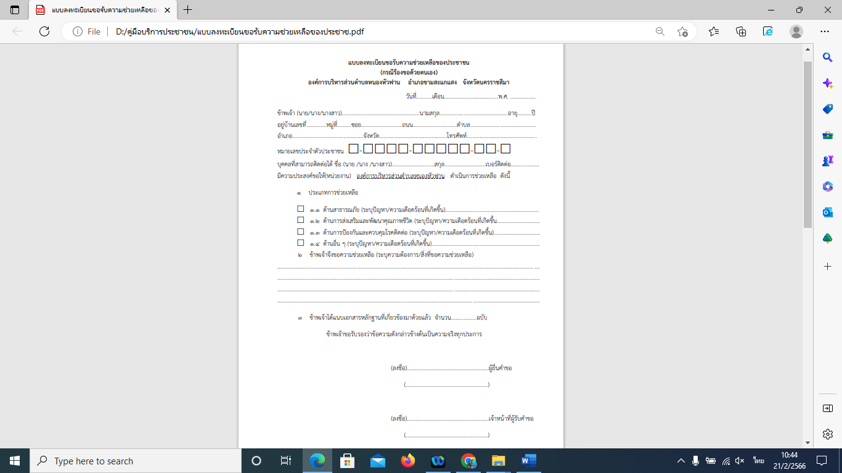

ตัวอย่างแบบฟอร์ม
